: RuRap.Ru : МАТЕРИАЛЫ : Создание музыки :
СВЕДЕНИЕ (для начинающих)
СВЕДЕНИЕ МИНУСА С АКАПЕЛЛОЙ
1. Введение
1.1 Для чего это нужно?
Сведение минуса и акапеллы необходимо для положительного восприятия слушателем твоего творения. Важность этого сведения велика. Бывает так: минус качественный, вокал тоже, сведение никакое. Слушаешь, либо не слышишь текст, приходиться напрягаться, чтобы разобрать слова, либо слишком громко поставлен вокал, что тоже напрягает. Уже прослушивание такого трэка происходит некомфортно. Для того, что бы слушатель получил положительные эмоции от прослушивания, необходимо правильно произвести сведение минуса с акапеллой. Этим мы и займёмся на протяжении всей статьи!
1.2 Что для этого нужно?
Эта статья написана для новичков, неопытных в этом деле людей. Поэтому и софт, необходимый для сведения, мы будем использовать самый простой и доступный.
Я думаю, каждый знаком с программным продуктом под названием ACID Pro 4 фирмы Sonic Foundry:

Данная программа очень удобна, помимо сэмплирования, для сведения и обработки, как вокала, так и минуса. Но одним «Ацидом» здесь не обойтись. Нам потребуется пакет плагинов Waves. Если у тебя такого не имеется, немедленно найди его в Интернете и скачай! Это всё что нам нужно…
1.3 Смысл этого самого сведения
Смысл заключается в том, чтобы максимально влить голос в минус, так чтобы при этом минус звучал, как и обычно, а голос был погружен в минус, но слышен как бы отдельно от общего звучания минуса, то есть, слышен чётко, но не превышая громкости минуса. В принципе здесь всё предельно просто. Секрет успешного сведения акапеллы и минуса изначально зависит от правильной обработки и сведения инструментов минуса и обработки самой акапеллы...
2. Сведение
2.1 Подготовка к сведению
Имеется минус. Если он имеется в исходниках, т.е. его можно открыть в той программе, в которой он был создан, то это лучше, нежели минус просто в wave-файле. Имеется (или имеются) акапелла(ы). Мы рассмотрим на примере одной акапеллы. Откроем минус в ACID’e, откроем каппу. Поставим громкости обеих дорожек на 0db, как это показано на картинке:
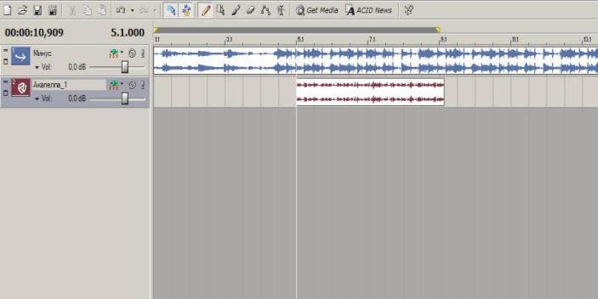
2.2 Подготовка минуса
2.2.1 Если минус есть в исподниках, то желательно проделать с ним следующие операции:
- Ударные: Тарелки (hats) лучше всего развести немного стерео (к примеру, Fruity Stereo Enhancer, если минус делался в FL Studio):
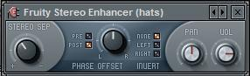
- Инструменты (пианино, гитары и прочее): хорошая компрессия, можно немного развести стерео, так же как и тарелки;
- Мастер (обработка минуса в целом): тут лучше всего использовать Waves S1-Imager (плагин пакета Waves):
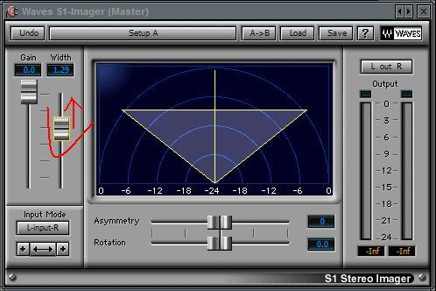
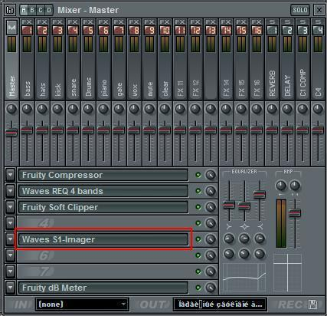
2.2.2 Если минуса нет в исходниках, то можно в ACID’e обработать его плагином Waves S1-Imager и, желательно, в WaveLab’e сделать нормализацию (выровнять громкость минуса до 0db):
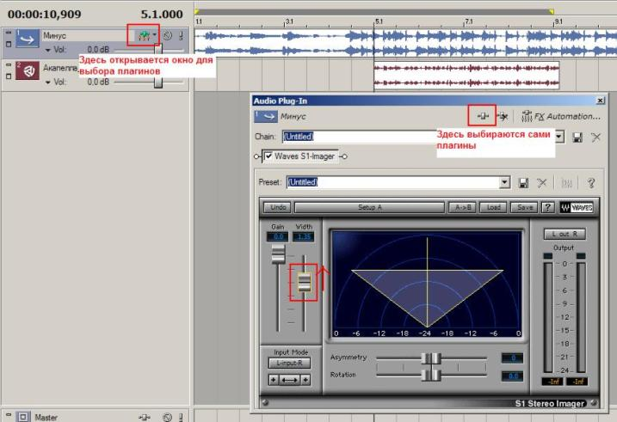
2.3 Подготовка акапеллы:
Для наиболее качественного сведения необходимо, чтобы акапелла была МОНО. Из СТЕРЕО в МОНО её можно перевести при помощи программы WaveLab. Но это для нас не важно, потому что мы делаем самое простое сведение, имея ввиду что акапелла записана на обычный микро, и МОНО или СТЕРЕО здесь значения сильного не имеют;
2.3.1 Порядок обработки акапеллы (кратко, если акапелла не обработана):
{подробнее об обработке акапеллы читайте в статье «Алгоритм обработки акапеллы»}
- Эквалайзер (Sonic Foundry Graphic EQ, Waves EQBand);
- Компрессия (Waves RComp, Waves C1 Comp, Waves RVox);
- Деессер (Waves RDeesser) – если ярко выражены звуки «З» и «С»;
- Немного ревербации (Sonic Foundry Reverb);
2.4 Настройка громкости:
Громкость регулируется двумя способами:
- Компрессором:
Thresh - Компрессия
Gain - Громкость
Ratio – Степень компрессии (величина)
Attack - Сила
Release - Задержка
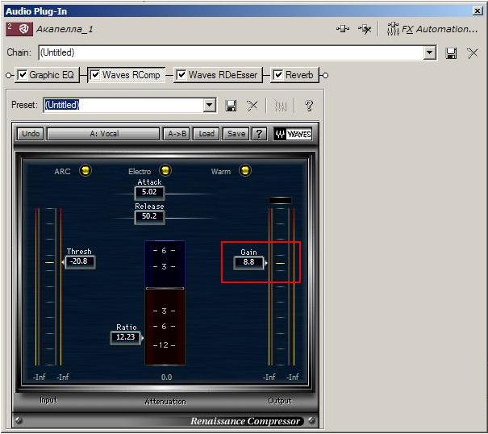
- Программно:
Vol - Громкость
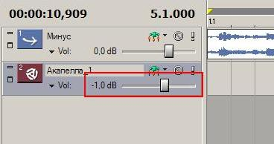
Громкость необходимо настроить так, что бы акапелла не выделялась из общей массы минуса, но была слышна максимально чётко. Если при нормальной слышимости громкость велика, можно увеличить компрессию голоса. При этом громкость акапеллы уменьшится, а слышимость практически не изменится. Если же наоборот, громкость мала, то можно программно увеличить громкость, при этом если же акапелла будет выделятся из общей массы минуса, то необходимо увеличить компрессию. Если ты используешь плагин Waves RComp, то рекомендую выбрать готовый пресет Vocal. В нём уже настроены степень компрессии, задержка и сила. Тебе нужно будет лишь отрегулировать саму компрессию и громкость.
2.5 Выравнивание громкости:
Для этого необходимо «кликнуть» правой кнопкой мыши по акапелле и выбрать Insert/Remove Envelope -> volume. На акапелле появится синяя полоска, которую мы и будет сейчас регулировать.
Двойным щелчком на ней можно создать точку, которую можно двигать вверх/вниз, тем самым, увеличивая/уменьшая громкость акапеллы на определённом интервале. Прослушай минус с акапеллой несколько раз и определи, если места, где акапелла меняет громкость, становится либо тише, либо громче. Это необходимо делать из-за того, что когда записываешь акапеллу бывают моменты, когда громкость голоса меняется, и это необходимо исправить таким вот путём. Итак, ты определил все «косяки» твоей записи. Теперь исправь их, как я тебе сказал.
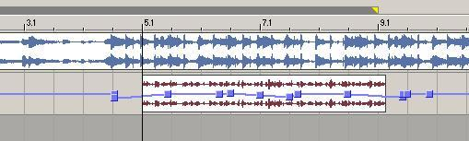
Переходы делай плавными, чтобы не было резких скачков громкости.
2.6 Объёмное звучание:
Оно достигается следующим образом:
- Добавь плагин Multi-Tab Delay (стандартный плагин Sonic Foundry) так, как показано на картинке:
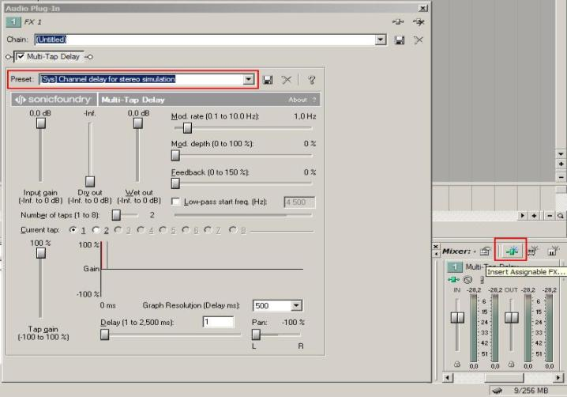
- Выбери в нём пресет Channel delay for stereo emulation;
- Этот плагин использую на акапеллу следующим образом:
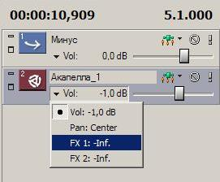
- Кликни по кнопке, где написано Vol: -1.0db (громкость дорожки). Выпадет меню. В нём выбери пункт FX 1: -Inf. Далее регулируй громкость действия плагина. Крути ползунок в пределах до -15db. Больше тебе вряд ли понадобится. После каждого изменения прослушивай то, что получилось. Если звучит нормально, и акапелла не перебивает минус, то добавь ещё не много, если вдруг ты понял что уже много стереоэффекта, то возвращайся на последний рабочий вариант;
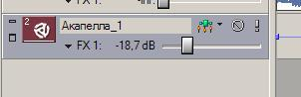
3. Завершение сведения
После всей проделанной нами работы необходимо прослушать то, что получилось. Сохрани в Wav всё что сделал (file -> Render As…) и прослушай, к примеру, в winampe. Если всё нормально и тебя удовлетворило, всё что ты сделал, то значит на этом сведение заканчивается. Если же наоборот, тебе что-то не понравилось, то возвращайся в ACID и читай статью заново, проделывая всё что описал с начала и до конца. Быть может сначала многое не будет получаться, но опыт приходит со временем. Больше практики.

